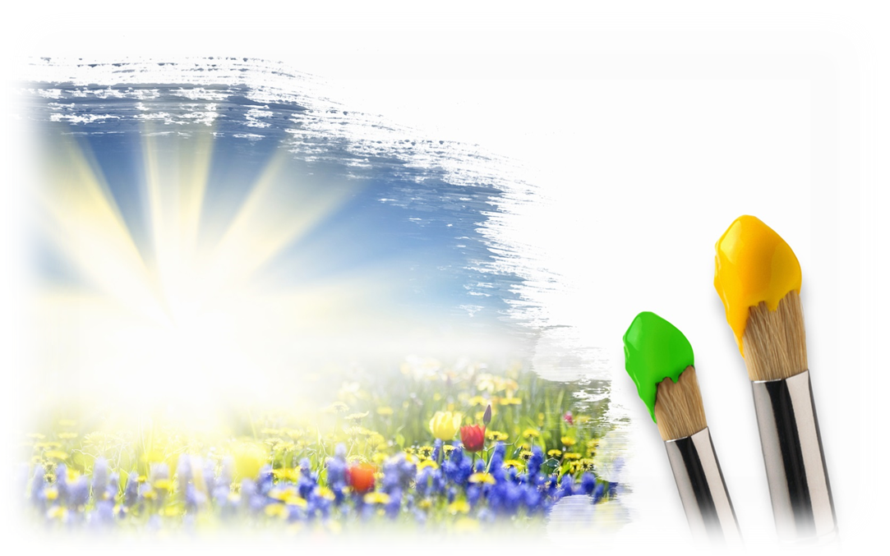

Воспитатель группы №4
Завьялова
Мария Николаевна

«Волшебная палитра»

Цель: Развивать чувство цвета.
Материал: Гуашь. Палитра.
Задание: взрослый предлагает ребенку поиграть с палитрой и красками. Смешивая краски, можно получать различные оттенки цветов. Можно предложить изобразить, как светлеет небо на рассвете, с помощью синей и белой красок. Разбеливать синюю краску нужно на палитре, постепенно добавляя белила и последовательно нанося мазки на лист бумаги.
Главное – добиться, чтобы оттенки изменялись как можно равномернее. Предложить ребенку нарисовать, как заходит солнце (от оранжевого к красному цвету), как желтеют листья осенью (от зелёного к жёлтому).

«Что это может быть?»

Цель: Развивать воображение.
Материал: Гуашь. Палитры.
Задание: взрослый предлагает ребенку нарисовать: сладкое, круглое, ароматное, свежее, душистое, солёное, зелёное и т.д. Игру можно повторять неоднократно, используя каждый раз новый материал.

«Чудесный лес»

Цель: научить создавать в воображении ситуации на основе их схематического изображения.
Материал: лист бумаги, на котором нарисовано несколько деревьев и в разных местах расположены неоконченные, неоформленные изображения. Наборы цветных карандашей.

Задание: взрослый дает ребенку лист бумаги и предлагает нарисовать лес, полный чудес, а затем рассказать про него историю.

«Поможем художнику»

Цель: Развивать творческое воображение.
Материал: Цветные карандаши. Бумага.
Цель: взрослый предлагает ребенку нарисовать необычную машину, на которой можно попасть в волшебную страну. Нарисовать и рассказать о своей машине.

«Придумай сам»

Цель: Развивать воображение, фантазию.
Материал: Бумага. Краски. Палитры. Фломастеры.
Задание: взрослый предлагает ребенку представить, что он прилетел на другую планету и нарисовать то, что он мог бы там увидеть. Когда рисунок будет готов, можно предложить ребенку придумать историю.

«Чего на свете не бывает?»

Цель: Развивать творческое воображение.
Материал: Цветные карандаши. Бумага.
Задание: взрослый предлагает ребёнку нарисовать то, чего на свете не бывает. Затем просит рассказать, что он нарисовал и обсудить рисунок: действительно ли то, что на нём изображено, не встречается в жизни.

«Удивительная ладонь»

Цель игры: развитие воображения, образного мышления, изобразительных навыков, художественного вкуса.
Оборудование: образцы рисунков, выполненных на основе эталона (изображение раскрытой ладони); лист бумаги, простой карандаш, ластик, наборы цветных карандашей, восковых мелков, краски и кисть.
Ход игры: взрослый предлагает ребенку обвести свою ладонь с раскрытыми пальцами и обводит свою ладонь. После завершения подготовительной работы он говорит: «У нас получились похожие рисунки; давай попробуем сделать их разными. Дорисуй какие-нибудь детали и преврати обычное изображение ладони в необычный рисунок». Фантазия ребенка позволит превратить эти контуры в веселые рисунки: в осьминога, ежа, птицу с большим клювом, клоуна, рыбу, солнце и т. д. Пусть ребенок раскрасит эти рисунки.

Примечание: При возникновении затруднений, взрослый показывает образцы выполнения задания, но предупреждает ребенка, что копировать их не следует.

1. «Радуга»

Цель игры: научить детей рисовать радугу, правильно называть ее цвета, помочь запомнить их расположение, развивать речь и словарный запас ребят.
Оборудование: образец рисования радуги на листе формата А2, альбомные листы для детей, кисточки, гуашевые или акварельные краски разных цветов, баночки с чистой водой, тряпочки, палитра для смешивания красок (если понадобится).
Ход игры: взрослый показывает образец рисования радуги и просит назвать цвета, которые увидел ребенок. Затем разучивают фразу, которая помогает запомнить расположение цветов в радуге: каждый (красный) охотник (оранжевый) желает (желтый) знать (зеленый) где (голубой) сидит (синий) фазан (фиолетовый

2. «Радуга»

Цель: познакомить с расположением цветов в спектре, закрепить умение получать новые цвета и оттенки путем смешивания красок на палитре.
Материал: Гуашь белого, красного, желтого и синего цвета. Палитры. Листы бумаги с недорисованной радугой.
Задание: ребенок на палитрах смешивает краски, получает новые цвета и оттенки, а затем рисует радугу. Для запоминания последовательности расположения цветов можно использовать считалку «Каждый охотник желает знать, где сидит фазан», в которой начальные буквы каждого слова соответствуют определенному цвету радуги (каждый — красный, охотник — оранжевый и т.д.).

«Цвета вокруг нас»

Цель: Закреплять знания о цветах и их оттенках. Упражнять в нахождении заданного цвета или оттенка в окружающих предметах.
Задание: взрослый называет какой-либо цвет, а ребенок находит предмет такого цвета в окружающем интерьере.

«Чего на свете не бывает?»

Цель: Развивать творческое воображение.
Материал: Цветные карандаши. Бумага.
Задание: Педагог предлагает ребёнку нарисовать то, чего на свете не бывает. Затем просит рассказать, что он нарисовал и обсудить рисунок: действительно ли то, что на нём изображено, не встречается в жизни.

